1. 安装Python 2.7,不能用Python 3
2. 在脚本所在文件夹的地址栏输入cmd,按回车。
3. 运行命令python TMVDataSummary.py

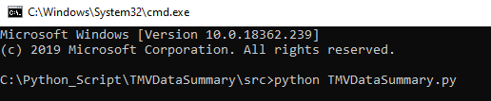

1. 软件提示输入需要分析的Log所在的根目录



1. 把需要分析的log的根目录拷贝进去

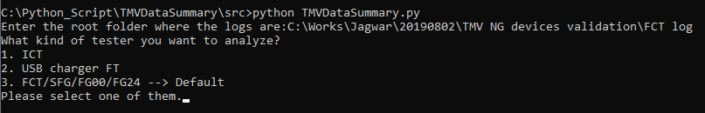

1. 选择站别，如果是ICT就按1，如果是USB charger，就按2，如果是其他就按3或者直接按回车。
2. 1秒后会提示summary文件的路径。



1. 在Minitab中打开这个文件做TMV分析。